***Өзін-өзі тану***

***Тақырыбы:****Оқуға құштарлық*

***Мақсаты:*** *Балалардың «білім», «махаббат», «адамгершілік» құндылықтары туралы түсініктерін кеңейту.*

***Міндеттері:***

* *Білімнің адам өміріндегі маңыздылығын түсіндіру;*
* *Оқуға құштарлығын арттыра отырып, білім алуға ынталарын дамыту;*
* *Кітапты қадірлеуге, еңбекті сүюге тәрбиелеу.*

***Көрнекі құралдары****: оқулық, дәптер , интерактивті тақта, еліміздің картасы, түрлі – түсті қағаздар мен сызбалар..*

**

***1****.****Шаттық шеңбері:***

***Біліміңді аяма,***

***Ата-анамдай аяла.***

***Мектеп- ана болмаса,***

***Бала құшақ жая ма***

*Балалар ортаға шеңбер құрып тұрып «Бақытты балалық шақ » әнін айтайық :Жарастықпен айнатып өмір көркін,*

*Гүл- бақшада сайраңдап өскен еркін.*

*Шат көңілді, бақытты ел ұланымыз,*

*Келешекте ұлы істі меңгеретін.*

*Отанымыз әлпештеп анадайын,*

*Құшақтайды аялап сағат сайын.*

*Зәулім мекиеп , кең сарай , түрлі алаң,*

*Не керектің біз үшін бәрі дайын*

*Білім шыңын өрлейміз басып алға ,*

*Қиындық жоқ , бөгеліс жолымызда.*

*Салтанатпен сап түзеп, ән шырқаймыз,*

*Көк туымыз желбіреп қолымызда.*

*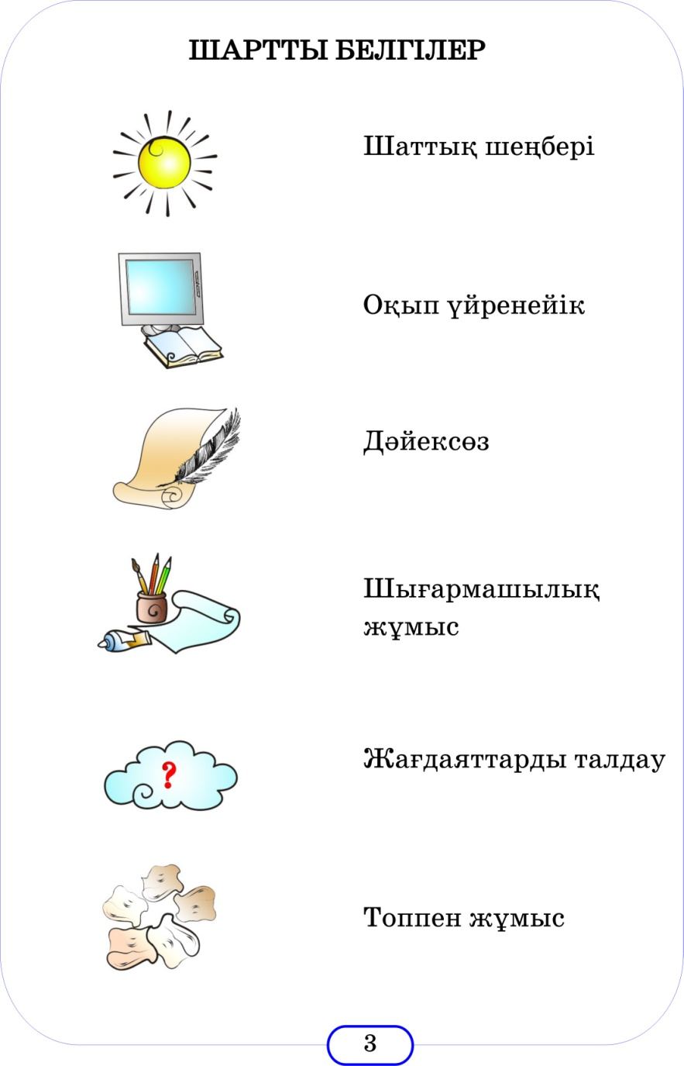****2. Шығармашылық тапсырма:***

*Тақтаға қарайықшы, не көріп тұрсыңдар?(Мақал- мәтелдер)*

*Олай болса мақалдардағы көп нүктенің орнына қажетті сөздерді қою арқылы, мағынасын ашу арқылы бүгінгі сабағымыздың тақырыбын анықтаймыз.*

1. *.............- білім бұлағы,*

*Білім- өмір шырағы.*

1. *.........- инемен құдық қазғандай.*
2. *............ білім жоқ,*

*Білімсіз күнің жоқ.*

* *Балалар, бүгін біз оқу , білімнің адам өміріндегі қажеттілігі , маңыздылығы туралы әңгімелесеміз.Сонымен бүгінгі сабағымыздың тақырыбы* ***« Оқуға құштарлық****» деп аталады .Оқусыз білім жоқ дегендей оқуға құштарлық барлық баланың бойында табылуы қажет..*

*****3. «Ойланайық, пікірлесейік» .Сұрақтар бойынша әңгіме жүргізу.***

* *Адамға білім не үшін қажет?*
* *Оқу кезінде қандай қиындықтар кездеседі?*
* *Оларды қалай жеңуге болады деп ойлайсыңдар?*
* *Білімді болу үшін адамға қандай қасиеттер қажет деп ойлайсыңдар?*

***Білім неге жетелейді****:*

1. *Болашаққа жетедейді.*
2. *Табиғат құпияларын ашуға көмектеседі*
3. *Өзіңді және өзгені тануға көмектеседі.*
4. *Өмірді түсінуге көмектеседі.*
5. *Мамандық таңдауға көмектеседі.*

*****4****.****Оқулықпен жұмыс***

***«Табанды бала****»мәтінін мәнерлеп оқи отырып, аңыз әңгімедегі Әлімнің «мен оқуым керек» деген өз мақсатына қалай жеткенін және оның үлкен ғалым болғанын мысалға ала отырып, балалардың оқуға құштарлығын арттыру. .*

*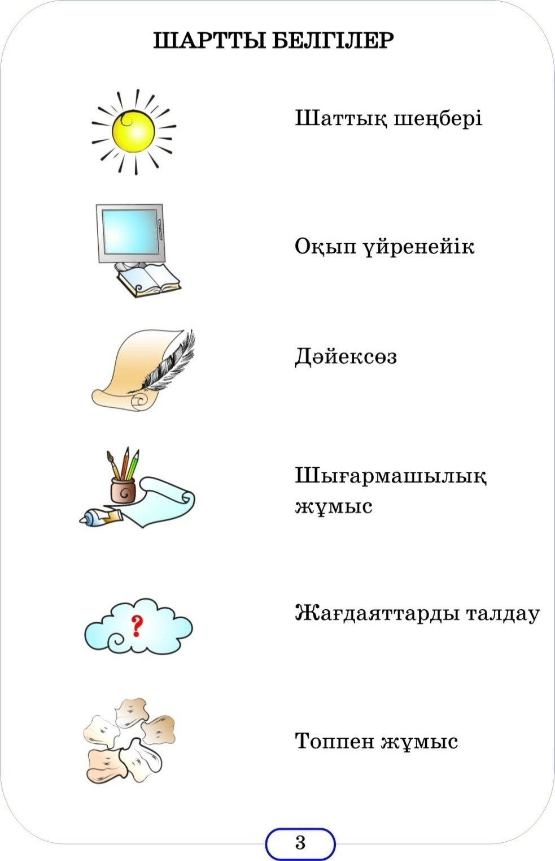****5. Жағдаяттарды талдау.***

* *Бала алдына қандай мақсат қойды?*
* *Ол өз мақсатына қалай жетті?*
* *Баланың ғалым болуына қандай қасиетері көмектесті?*
* *«Табандылық» дегенді қалай түсінесіңдер*

*****Жаңа ақпарат***

* *Балалар бүгінгі біздің өнеге сағатымыздың аты «Оқуға құштарлық» деп аталады.*
* *Білім алу қызығушылық , еңбекқорлық және табандылық танытуды қажет етеді.*
* *Білім адам игілігіне қызмет етеді .*

***Сергіту сәті.***

***Мектеп – үлкен анашың,***

***Баураған барлық баласын.***

***Тәртіппен алсаң білімін,***

***Өмірден жол табасың.***

*****6.Дәптермен жұмыс****.*

*Жоғарыда айтылып, талқыланған әңгімеден түйген ойлар дәптерде берілген тапсырма арқылы бекітіледі.*

*-Бақытты балалар елінің суреті арасынан жазу жазылатындай етіп бос қалдырған жлдарға олардың бақытты болуына нелер көмектескенін жазу.Орындап болған соң жариялау.*

*****7.Назар аударыңыз:***

*Ал енді балалардың « Оқу , білім» туралы жаттаған өлеңдерін назар қойып тыңдайық.*

***1-оқушы****,Оқимын, жақсы оқимын*

*Білемін білім пайдасын*

*Оқимын, білім тоқимын*

*Мен барар мектеп қайдасың?*

***2- оқушы:*** *Ойынға қарыз емеспін,*

*Оқуға әбден кірісем.*

*Қабілетсіз емеспін,*

*Оқу ғой, оқу дұрысы ең!*

***3-оқушы:*** *Мақтан етер мектебім,*

*Алғыстарым көп менің.*

*Оқу , білім , тәрбие*

*Ой санама еккенің.*

***4-оқушы:****Отанның біз ұл- қызы,*

*Халықтың біз жұлдызы.*

*Оқимыз ақын жырларын,*

*Оқимыз еңбек сырларын* ***!***

***5-оқушы:*** *Оқитын әрі жазатын,*

*Білімге қол созатын,*

*Оқушы болдық үлгілі,*

*Білімнің кілтін ашатын****.***

*.*

***8****.****Жүректен жүрекке:***

***Бүлдіршіндер, сендерге артар міндет көп,***

***Көтеріңдер білім туын құрметтеп.***

***Білімнің көзін аша білсең тереңнен,***

***Жетелейді армандарға бұл мектеп*** *- дегендей мектеп қабырғасынан білім нәрімен сусындап , одан әрі қалаған мамандықтарың бойынша білім алып , еліміздің түкпір- түкпірінде еңбек етіп көркейтер,туын желбіретер 2030 жылдың нағыз іскер азаматтары сендер боласыңдар !Сондықтан елдің болашағы да, өркені де , бүгінгі жас ұрпақ, сіздердің қолдарыңызда. «Ел үмітін ер ақтар,ер үмітін ел сақтар» демекші , ел үмітін ақтау сендермен өлшенбек Олай болса «Елімізді гүлдендірейік» тренингін өткізейік.*

***Жақсы маман болып, еліміздің дамуына өз үлестерімізді қосамыз****!*

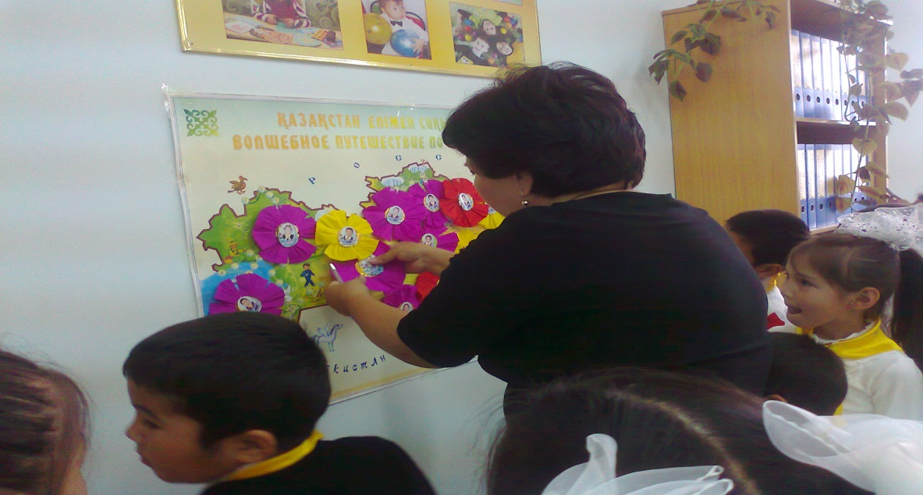

***Абылай – Астанада,Нұрқасым – Семейде, Индира- Қызылордада, Жанель-Алматыда, Жансая- Шымкентте, Ағлен мен Қанат- Ақтауда,Бауыржан-Оралда, Назерке- Ақтөбеде,Шыңғыс- Павлодарда, Асхат-Қарағандыда,Диас- Таразда, Жұлдыз-Арқалықта,Алмаз бен Гүлдана- Атырауда,Ықылас –Жезқазғанда, Жантілек пен Бекетай-Көкшетауда,Ислам- Байқоңырда еңбек етіп,аты әлемге тараған Қазақстан елін одан әрі көркейтуге өз үлестерін қосары сөзсіз***

***9. Қорытынды «Жаса Қазақстан» әні***